План- график
особозначимых мероприятий антинаркотической направленности
в учреждениях культуры муниципального образования Павловский район
на ___февраль 2025 г.
№ п/п | Наименование  антинаркотического  мероприятия,  охват участников | Применение технических средств при проведении мероприятии  (презентация, видеоролик, интернет - ресурс и т.д.) | ФИО специалистов (должность) участвующих в проведении мероприятия | Дата, время  и место  проведения  мероприятия | ФИО, должность, контактный телефон  ответственного за проведение мероприятия.
1 | «Казачьи забавы»- тематическая игровая программа .,25 | Видеоролики | Атаман Новолеушковского хуторского казачьего общества Ралко Владимир Алексеевич и старший урядник Новолеушковского хуторского казачьего общества Петр Анатольевич Есауленко | 14.02.2025,  14.00ч. |  | МБУ «ДК Новолеушковского СП»,  Денисова М.А.-культорганизатор сектором  89615825165  Давиденко А.В.-звукорежмссёр  89615822432
2 | Тематический обзор и просмотр фильма антинаркотической направленности в рамках киноакции «Кинематограф против наркотиков»,25 | https://novoleushkov-dk.pavkult.ru/item/287333  https://ok.ru/ndvorets.kultury  https://vk.com/dvorets.kultury  https://t.me/dk_nvl |  | 14.02.2025,  14.30 |  | МБУ «ДК Новолеушковского СП»,  Давиденко Л.Н-заведующая детским сектором  89615825165

Директор МБУ «ДК
Новолеушковского СП Л.А.Некритова
ОТЧЁТ о проведении
особозначимых мероприятий антинаркотической направленности
в учреждениях культуры муниципального образования Павловский район
на ___январь ________2025 г.

№ п/п | Наименование  антинаркотического  мероприятия,  охват участников | Применение технических средств при проведении мероприятии  (презентация, видеоролик, интернет - ресурс и т.д.) | ФИО специалистов (должность) участвующих в проведении мероприятия | Дата, время  и место  проведения  мероприятия | ФИО, должность, контактный телефон  ответственного за проведение мероприятия. |  | Фотоотчет о проведении мероприятия
1 | «БезОпасный Новый год»  3 января в Новолеушковском ДК прошло масштабное и значимое мероприятие — кинолекторий и игровая программа «БезОпасный Новый год». В рамках Всероссийской акции «Безопасность детства» участники творческих коллективов, дети и подростки собрались, чтобы узнать правила безопасного поведения и обсудить важные вопросы, касающиеся их здоровья и защиты. Мероприятия были направлены на комплексное развитие у детей и подростков навыков безопасного поведения и соблюдение следующих направлений: Осознание важности соблюдения правил пожарной безопасности. Формирование навыков поведения зимой на дороге, на водоёмах и в общественных местах. Защита личных границ и профилактика преступлений в отношении половой неприкосновенности. Пропаганда здорового образа жизни и профилактика употребления психоактивных веществ. Интерактивная часть мероприятия прошла с использованием игр. Для закрепления темы были приведены примеры и разобраны конкретные ситуации. Участники активно задавали вопросы, делились своими мыслями и получали полезные советы. Мы уверены, что полученные знания помогут детям избежать непредвиденных ситуаций, позаботиться о своем здоровье и защитить свои права. Завершилась программа просмотром отрывков из фильмов «Чужие» в рамках Антинарко и "Не стать мишенью" в рамках Антитеррор,  Охват участников - 41 человек | Фильм "Чужие», видеоролики | Ответственный по пожарной безопасности в МБУ «ДК Новолеушковского СП» Давиденко Александр Владимирович | 03.01.2025,  14.00  МБУ «ДК Новолеушковского СП»  https://ok.ru/ndvorets.kultury/topic/157835813981460 |  | Давиденко Л.Н-заведующая детским сектором  89615825165 |  | 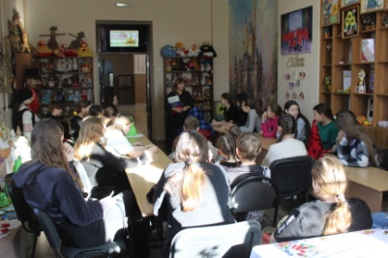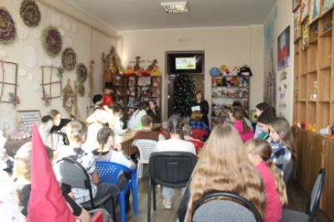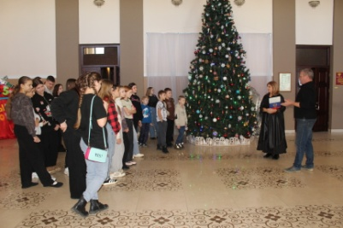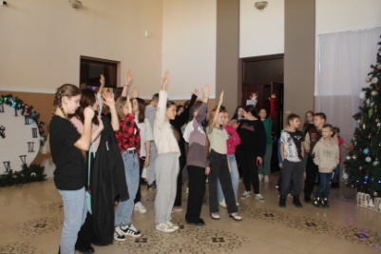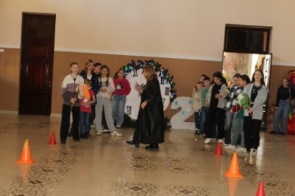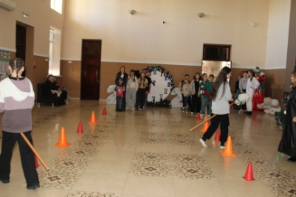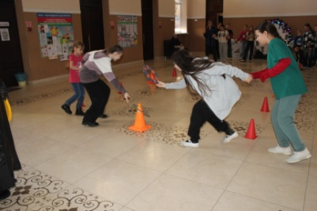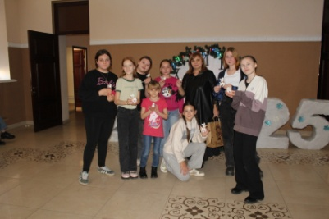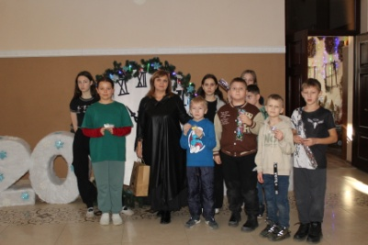
 | «ЧУЖИЕ». 16+  В рамках программы по профилактике незаконного оборота наркотических и психотропных веществ, алкоголизма, табакокурения и пропаганде здорового образа жизни представляем обзор документального фильма антинаркотической направленности. «Чужие», 52 мин 16+  Документальный фильм, показывает насколько тонка грань между счастливым будущим и падением в бездонную пропасть зависимости, из-за безразличия и непонимания окружающих.  Авторы фильма не пропагандируют употребление наркотиков.  Истории, описанные героями фильма, являются лишь их личным опытом.  Не законное приобретение, хранение, перевозка, изготовление переработку наркотических средств, психотропных веществ или их аналогов предусмотрена уголовная ответственность.  Обзор фильма размещён на интернет страницах учреждения и показан для участников клубных формирований  Охват участников - 41 человек | Фильм "Чужие» |  | 03.01.2025,  14.30  МБУ «ДК Новолеушковского СП» https://ok.ru/ndvorets.kultury/topic/157835730423060 |  | Давиденко Л.Н-заведующая детским сектором  89615825165 |  | 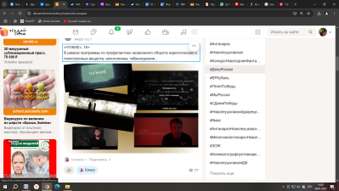  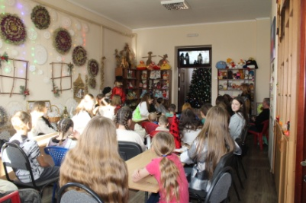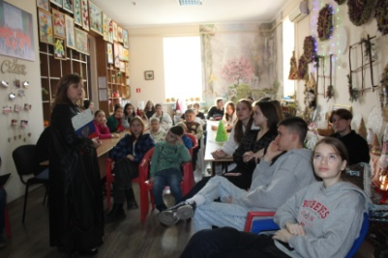

Директор МБУ «ДК
Новолеушковского СП З.А.Кладко

